会昌中学2013届高三第二次月考生物试题
一、选择题（每小题1.5分，共51分。每小题所给选项只有一项符合题意）
1、下列生物中，除细胞膜外几乎不含磷脂分子的有
①乳酸菌 ②变形虫 ③肺炎双球菌 ④蓝藻 ⑤酵母菌
A．②③⑤ B．②③④ C．①③④ D．①④⑤
2．下面细胞器中，参与有机物合成作用的是
①核糖体 ②线粒体 ③内质网 ④高尔基体 ⑤叶绿体
A．只有①②⑤ B．只有①②③⑤ C．只有①③④⑤ D．①②③④⑤
3、从水稻的根尖细胞分离出某细胞器，进行分析，其碱基组成如下表所示
A | T | G | C | U
35 | 0 | 30 | 42 | 15
则该细胞器中所完成的生理活动是
A、mRNA→蛋白质 B、6CO₂+12H₂O→C₆H₁₂O₆+6O₂+6H₂O
C、C₆H₁₂O₆+6H₂O+6O₂→6CO₂+12H₂O+能量 D、2C₃H₄O₃+4[H]+6H₂O+6O₂→6CO₂+12H₂O+能量
4、下列是四幅关于光合作用和细胞呼吸的图，有关叙述中正确的是

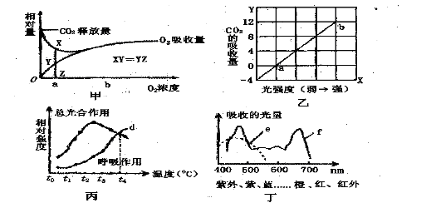
A．甲图中氧气浓度为a时，无氧呼吸与有氧呼吸的强度相同
B．乙图中如果再提高CO₂浓度，则b点一定上移
C．丙图中，温度为t₄℃时，植物净光合作用最大
D．丁图代表两类色素的吸收光谱，则f代表类叶绿素
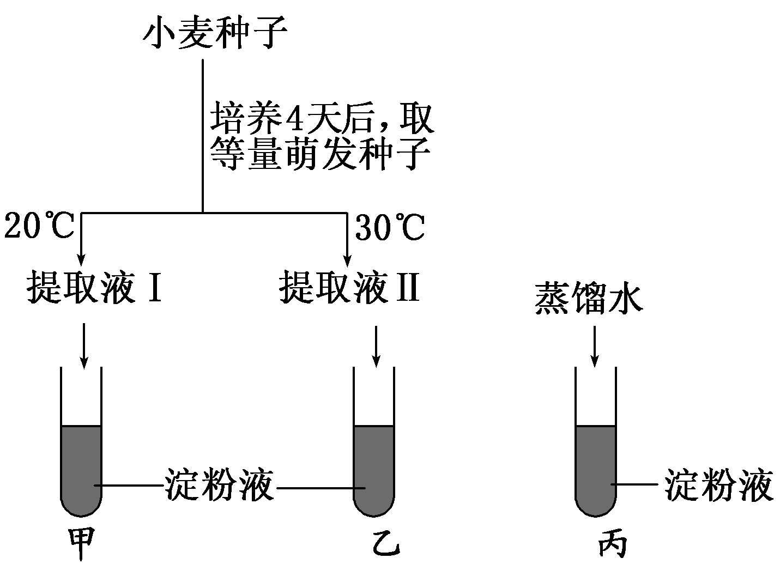
5、小麦种子萌发时产生淀粉酶，将淀粉水解为麦芽糖、葡萄糖等。小麦种子萌发的最适温度为30℃左右。取适量小麦种子在20℃和30℃培养箱中培养4天后，做如下处理：在3支试管中加入等量斐林试剂并加热至60℃左右，摇匀后观察试管中的颜色。结果是
A.甲呈蓝色，乙呈砖红色，丙呈无色
B.甲呈无色，乙呈砖红色，丙呈蓝色
C.甲、乙皆呈蓝色，丙呈砖红色
D.甲呈浅砖红色，乙呈砖红色，丙呈蓝色
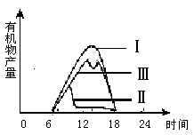
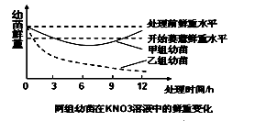6、初春在密闭透明玻璃温室内，一天中的光照强度与温室内植物制造有机物量分别如图中曲线Ⅰ、曲线Ⅱ所示。在采取某项措施后，温室内植物制造有机物量如图中曲线Ⅲ所示。采取的这项措施是
A．降低温度 B．提高温度
C．增加CO₂浓度 D．增加O₂浓度
7、下图为某种植物幼苗（大小、长势相同）均分为甲、乙两组后，在两种不同浓度的KNO₃溶液中培养时鲜重的变化情况（其它条件相同且不变）.下列有关叙述，错误的是
A．3h时，两组幼苗均已出现萎蔫现象，直接原因是蒸腾作用和根细胞失水
B．6h时，甲组幼苗因根系开始吸收K⁺、NO₃—，吸水能力增强，使鲜重逐渐提高
C．12h后，若继续培养，甲组幼苗的鲜重可能超过处理前，乙组幼苗将死亡
D．实验表明，植物幼苗不能吸收水分时仍能吸收矿质元素
8、关于酶的叙述，正确的是
A.酶提供了反应过程所必需的活化能
B.酶活性的变化与酶所处的环境的改变无关
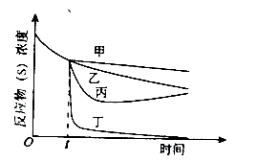C.酶结构的改变可导致其活性部分或全部丧失
D.酶分子在催化反应完成后立即被降解成氨基酸
9、某一不可逆化学反应（）在无酶和有酶催化时均可以进行，当该反应在无酶条件下进行到时间t时，向反应液中加入催化该反应的酶。下图中能正确表示加酶后反应物浓度随反应时间变化趋势的曲线是
A.甲 B.乙 C.丙 D.丁
10、下列关于无机盐在生物体内所起作用的叙述中,错误的是
A.合成ATP、DNA、RNA、NADPH、脂肪等物质时，都需要磷酸盐作原料
B.根瘤菌的固氮酶中含有钼、铁，说明某些金属元素可以成为一些复杂蛋白质的构成元素
C.观察人的口腔上皮细胞时要用浓度为0.9%的生理盐水，观察蛙的肠系膜中血液流动时使用的生理盐水浓度为0.65%，这说明无机盐在维持细胞的形态和功能中有重要作用
D.人缺碘会患大脖子病，是因为碘是合成甲状腺激素的重要原料
11、一种植物和一种哺乳动物体内细胞的某些化学元素含量（占细胞干重的质量分数：%）如下表数据，下列有关叙述正确的是
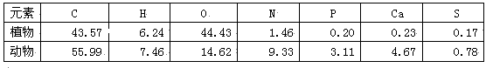

A．碳元素的含量说明有机物是干物质的主要成分
B．这两种生物体内所含的化学元素的种类差异很大
C．N、S含量说明动物组织含蛋白质较多，若该动物血钙高则会发生肌肉抽搐
D．经测定该植物某有机物含C、H、O、N、S，此化合物可能携带氨基酸进入核糖体
12、将3株小麦幼苗分别培养在相同的培养液中，开始时测得它们吸水和吸K情况基本相同，随后对3株幼苗进行处理和检测，其结果如下：
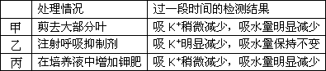

对本实验的解析，错误的是
A．三组实验可以说明植物吸收矿质元素和吸收水分是两个相对独立的过程
B．甲幼苗吸水量明显减少是由于溶液中浓度大于细胞液浓度
C．乙幼苗吸K⁺量明显减少，说明植物吸收矿质元素离子的方式是主动运输
D．丙幼苗吸K⁺量没有增加是因为受根细胞膜上载体蛋白质的数量限制
13、将牛奶和姜汁混合，待牛奶凝固便成为一种富有广东特色的甜品—姜撞奶。为了掌握牛奶凝固所需的条件，某同学将不同温度的等量牛奶中混入一些新鲜姜汁，观察混合物15 min，看其是否会凝固，结果如下表：
温度(℃) | 20 | 40 | 60 | 80 | 100
结果 | 15 min后仍  未有凝固迹象 | 14 min内  完全凝固 | 1 min内完  全凝固 | 1 min内  完全凝固 | 15 min后仍  未有凝固迹象
注：用曾煮沸的姜汁重复这项实验，牛奶在任何温度下均不能凝固。
根据以上姜汁使牛奶凝固的结果，下列表述不正确的是
A.可证明新鲜姜汁含有一种酶，该酶能将可溶状态的牛奶蛋白质转化成不溶状态
B.20℃和100℃时酶的活性低，是因为酶的分子结构遭到破坏而失去活性
C.将等量姜汁在不同温度下保温后再与对应温度的牛奶混合，能够提高实验的准确度
D.60℃和80℃不一定是酶的最适温度，缩小温度范围，增加温度梯度才可得到最适温度
14、下图为某植物在夏季晴天一昼夜内CO₂吸收量的变化情况，以下判断正确的是
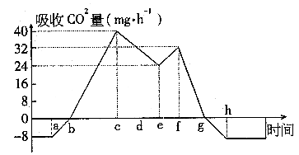
（1）该植物进行光合作用的时间区段是bg段
（2）该植物在a和h时刻只进行呼吸作用，不进行光合作用
（3）影响bc段光合速率的外界因素只有光照强度
（4）ce段与fg段光合速率下降的原因完全相同
（5）若c、f时刻的光合速率相等，则该植物呼吸速率为c时刻大于f时刻
（6）该植物处于生长时期
A.（1）（3） B.（2）（4） C.（1）（5） D.（2）（6）
15．在水稻根尖成熟区表皮细胞中能正常完成的生理活动有
①核DNA→核DNA ②合成RNA聚合酶 ③mRNA→蛋白质 ④RNA→DNA
⑤染色质→染色体 ⑥[H]＋O₂→H₂O ⑦H₂O→[H]＋O₂
A．①③⑤⑦ B．②④⑥ C．③⑤⑥ D．②③⑥
16．下图表示真核生物细胞的结构与功能，下列与此相关的叙述，不正确的是
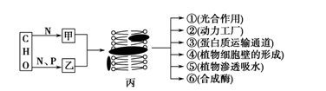
A．图中物质甲表示蛋白质，物质乙表示磷脂
B．丙的功能特性是选择透过性
C．图中①的场所是叶绿体，②的场所是线粒体
D．完成③、⑤、⑥功能的结构均具有单层膜结构
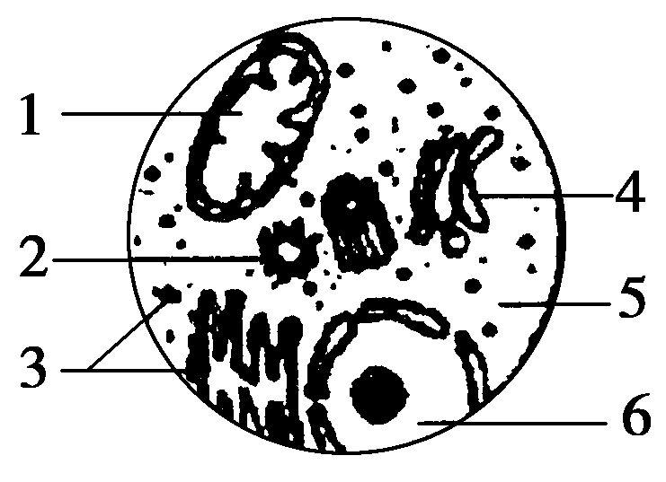
17、右图是显微镜视野中某细胞的一部分，有关该细胞叙述正确的是
A．图示为光学显微镜下的细胞结构
B．图中有两个中心体
C．RNA仅存在于结构1、3、6中
D．结构1和3在行使其功能时有水生成
18、细胞内很多化学反应都是在生物膜上进行的，下图表示真核细胞中4种生物膜上发生的化学变化示意图，相关叙述不正确的是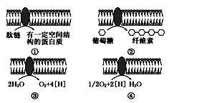
A．①是内质网膜 B．②是高尔基体膜
C．③是叶绿体内膜 D．④是线粒体内膜
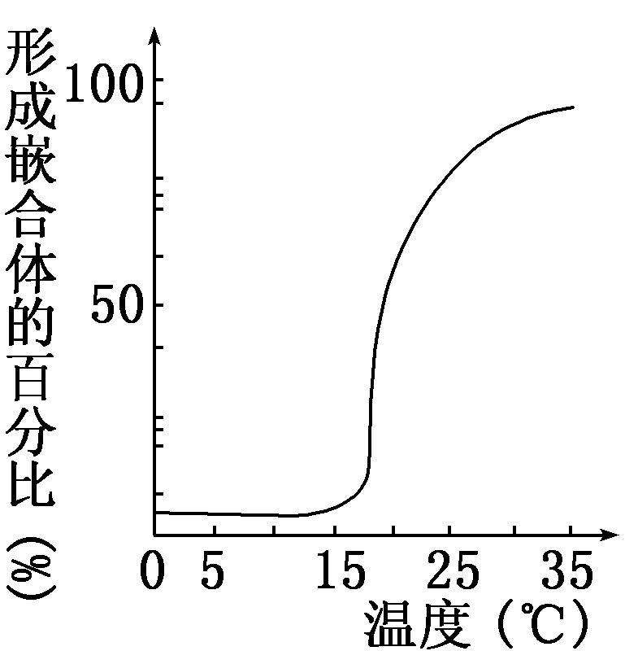
19. 人、鼠细胞融合实验，是用带有不同荧光染料的抗体标记两种细胞的膜蛋白，一段时间后两种膜蛋白能在杂种细胞膜上均匀分布形成嵌合体。右图是相关实验记录，据此不能得到的结论是
A．温度增加到15℃以上，膜质的流动性发生变化
B．该实验证明膜蛋白能够运动
C．温度对膜蛋白的扩散有影响
D．图中数据说明融合时间越长形成的嵌合体越多
20、根据下图分析神经细胞，叙述错误的是

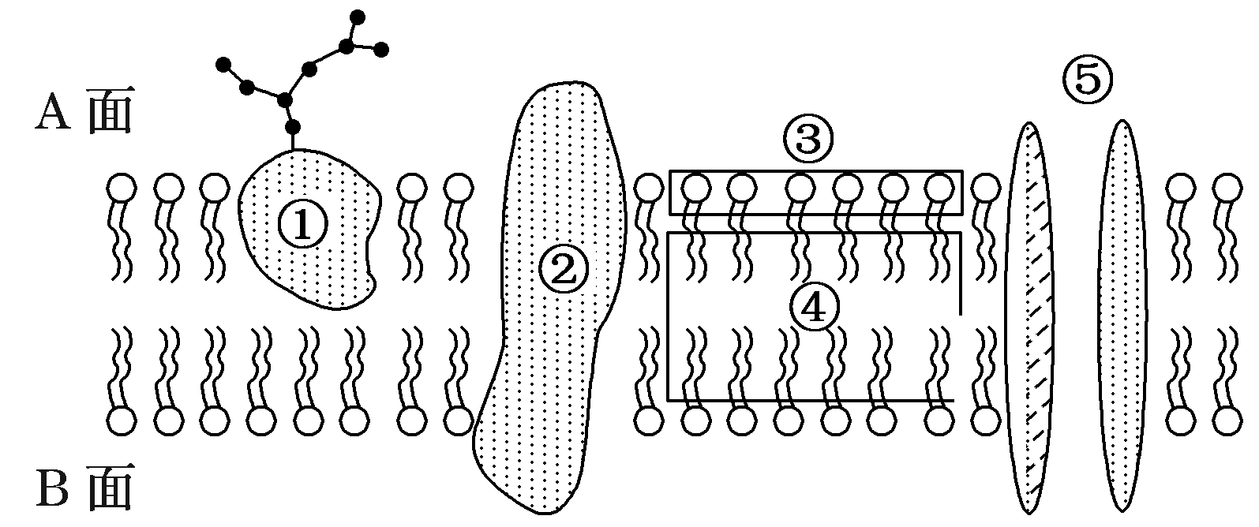
A．此图不可表示突触小泡膜
B．静息电位的形成可能与膜上的②、⑤等载体有关
C．若此图为突触后膜，则突触间隙位于图示膜的A面
D．若将神经细胞膜的磷脂层平展在空气—水界面上，则④与水面接触
21、如图为某激素蛋白的合成与分泌过程示意图(其中物质X代表氨基酸；a、b、c、d、e表示细胞结构)。下列说法中正确的是
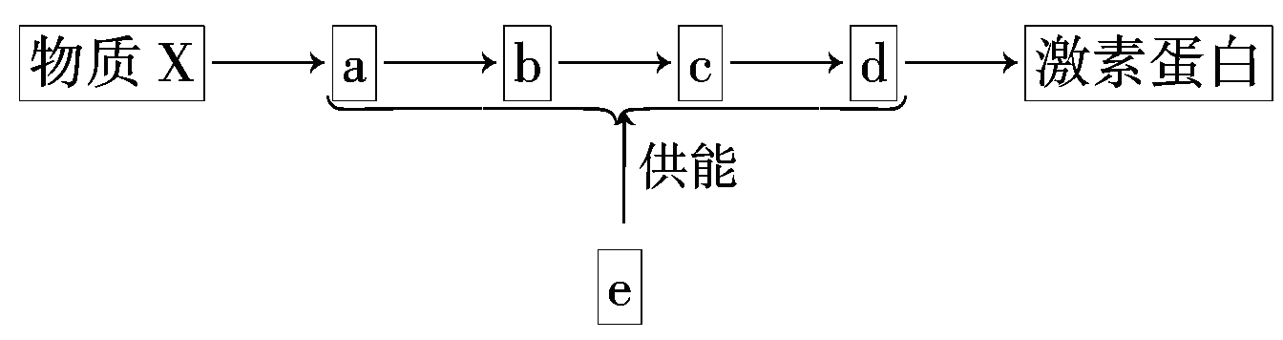
A．图中a、b、c和d依次表示内质网、高尔基体、具膜小泡和细胞膜
B．物质X的加工和分泌过程仅说明生物膜在功能上具有密切联系
C．在图中e结构内，丙酮酸可氧化分解产生CO₂
D．有分泌功能的细胞才有a、b、c、d结构，抑制e的功能会影响主动运输
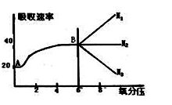
22、如右图是番茄根细胞对K⁺吸收速率和氧分压的关系曲线，下列说法错误的是
A．图中A．B两处用于根代谢活动的酶不同
B．A→B段，ATP是限制根细胞对K⁺吸收速率的主要原因
C．在B点以后，通过中耕松土可进一步促进对K⁺的吸收
D．氧分压为8时，AB曲线将演变为M₂形态
23、 人体中某一过程如下图所示：如果温度增加到45℃，引起酶的活性部位改变，会引起
蛋白质

活性
部位

酶—底
物复合物

酶

酶

氨基酸

A．蛋白质被消化得更快 B．蛋白质被消化得较慢或不能被消化
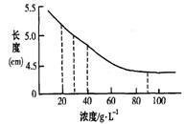
C．氨基酸缩合速度加快 D．氨基酸缩合速度减慢或不能发生缩合
24、将新鲜马铃薯切成粗细相同的5cm长条，再将它们分别放在浓度不同的甘露醇溶液中，4h后测量每条的长度，结果如图所示。以下有关分析正确的是
①马铃薯细胞液的浓度约为30g·L⁻¹；
②当溶液浓度为40g·L⁻¹时，细胞开始发生质壁分离；
③在溶液浓度为30g·L⁻¹～90g·L⁻¹的范围内，细胞壁也有一定程度的收缩；
④在溶液浓度为20g·L⁻¹，细胞能发生质壁分离。
A. ② B. ③ C. ①③ D. ②④
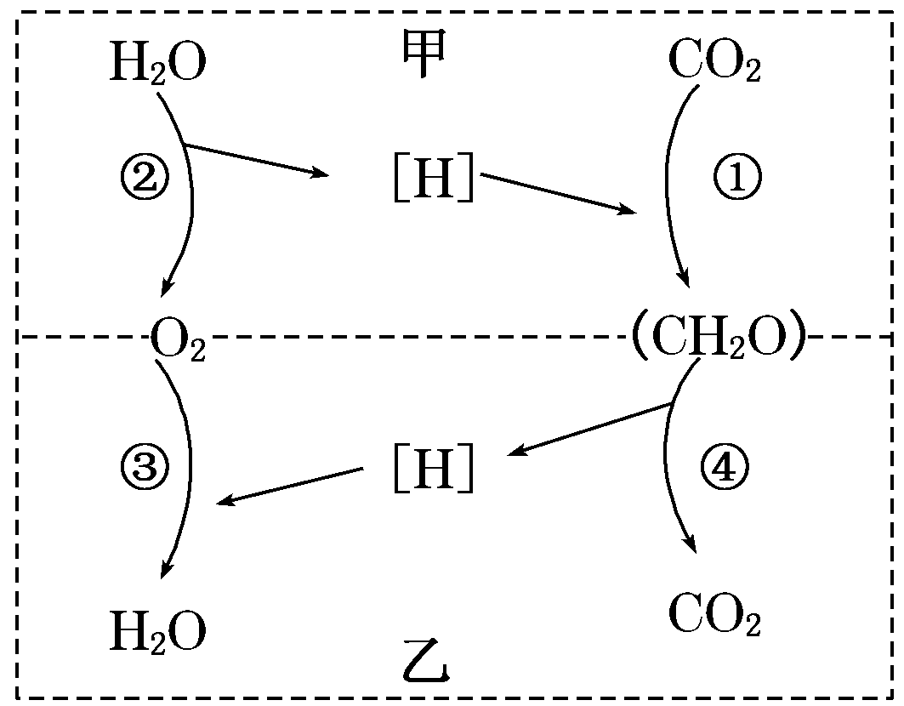
25、如图表示高等植物细胞的两个重要生理过程中C、H、O的变化，某个同学在分析时，做出了如下判断，你认为其中判断正确的是
A．甲中可发生CO₂→C₃→C₆H₁₂O₆，在乙中则会发生C₆H₁₂O₆→C₃→CO₂
B．甲中的H₂O在类囊体薄膜上被消耗，乙中H₂O的消耗与产生都在线粒体内膜上
C．甲和乙过程中都有[H]的产生与消耗，但是作用不同
D．甲乙均能发生能量转换，光能转变成化学能发生在甲中，化学能转变成光能发生在乙中
26、下图中纵坐标表示酶的催化活性，横坐标表示pH值，将肠淀粉酶（最适pH约为8）溶液的pH值由1.8调至12，能正确描述其催化活性变化的是
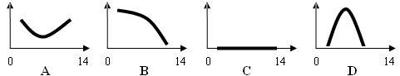

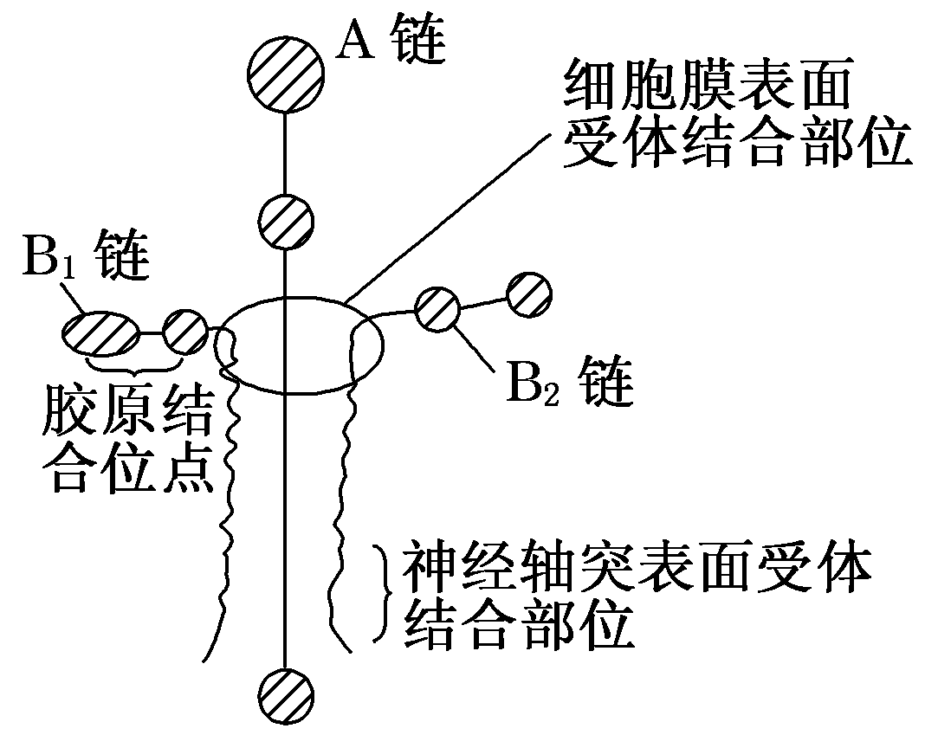
27、层粘连蛋白是由一条重链(A链)和两条轻链(B₁、B₂链) 构成的高分子糖蛋白，作为细胞结构成分，含有多个结合位点并保持细胞间粘连及对细胞分化等都有作用，层粘连蛋白结构示意图如下，若该蛋白由m个氨基酸构成，下列有关说法不正确的是
A．该层粘连蛋白含有肽键数为m－3
B．该蛋白在细胞识别中具有重要作用
C．癌细胞膜表面层粘连蛋白减少
D．该物质的合成只需核糖体即可完成

28、下面的三个图是某研究小组利用过氧化氢酶探究H₂O₂分解条件而获得的实验结果。有关叙述错误的是

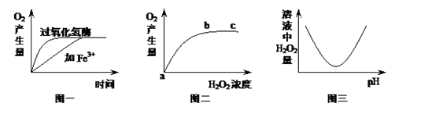
A．图一、二、三所代表的实验中，自变量依次为催化剂种类、H₂O₂浓度、pH值
B．图一可以得出酶具有高效性
C．图二bc段产生的原因可能是过氧化氢酶数量（浓度）有限
D．图三可以得出pH越小或越大酶活性越高
29、下列关于物质跨膜运输的叙述中，错误的是
A．人体内红细胞、肾小管上皮细胞吸收葡萄糖的方式相同
B．线粒体产生的CO₂以自由扩散的方式进入细胞质基质
C．海带细胞通过主动运输积累I－等溶质，因而不会在海水中发生质壁分离
D．将酶解法去除细胞壁后制备的原生质体置于蒸馏水中，会因渗透作用吸水而胀破
30、下表为一实验设计，表中“+”表示有，“”表示无。与此相关的正确分析是
试管编号 | a | b | c | d | e | f
2 mL 3%淀粉溶液 | ＋ | ＋ | ＋ | － | － | －
2 mL 3%蔗糖溶液 | － | － | － | ＋ | ＋ | ＋
1 mL淀粉酶溶液 | ＋ | ＋ | ＋ | ＋ | ＋ | ＋
反应温度（℃） | 40 | 60 | 80 | 40 | 60 | 80
斐林试剂 | ＋ | ＋ | ＋ | ＋ | ＋ | ＋

①本实验试图研究两个问题 ②可以用碘液替代斐林试剂来检验实验结果
③虽然不知道该酶促反应的最适温度，但可以预期b号试管的反应颜色最深
④设置的b、c、d号试管均可以看作是a号试管的对照
A．只有①④正确 B．只有②③正确 C．只有①③正确 D．只有③④正确
31、在生物化学反应中，当底物与酶的活性位点形成互补结构时，可催化底物发生变化，如下图Ⅰ所示。竞争性抑制剂与底物竞争酶的活性位点，非竞争性抑制剂和酶活性位点以外的其他位点结合，从而抑制酶的活性，如下图Ⅱ、Ⅲ所示。癌症化疗时应用的烷化剂(如二氯二乙胺)能够阻止参与DNA复制的酶与DNA相互作用。下列图示与此机制相符的是
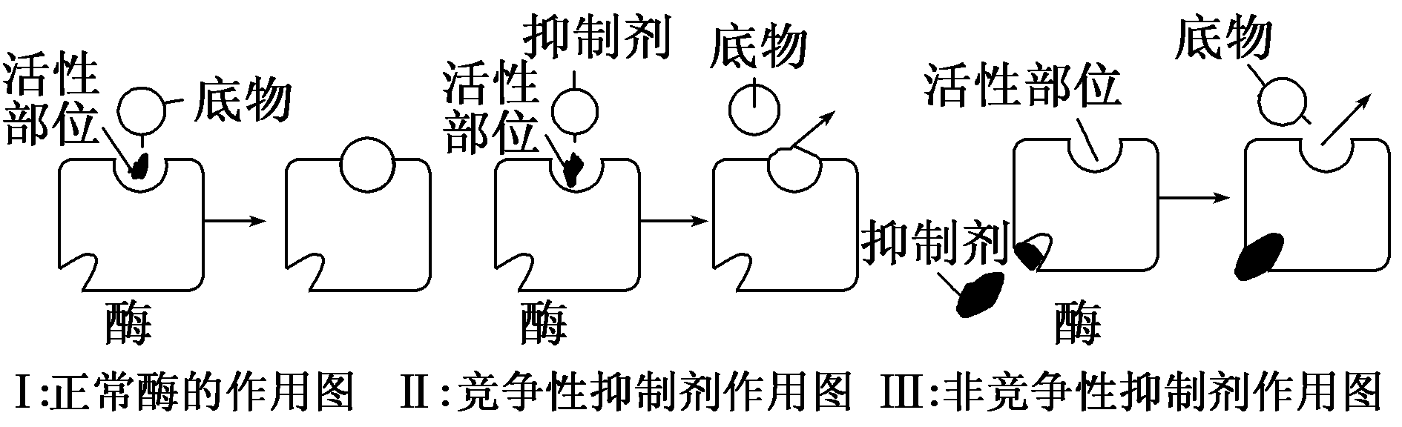

A．Ⅰ B．Ⅱ C．Ⅲ D．Ⅰ、Ⅱ、Ⅲ
32、下列有关细胞中“一定”的说法正确的是
①光合作用一定在叶绿体中进行 ②有氧呼吸一定在线粒体中进行
③没有细胞结构的生物一定是原核生物 ④以RNA为遗传物质的生物一定是原核生物
⑤所有生物的蛋白质一定是在核糖体上合成 ⑥有中心体的生物一定不是高等植物
A．①③⑤⑥ B．②④⑥ C．④⑤ D．⑤⑥
33、如图所示，将等质量的正在萌发的小麦种子，分别放在内有一杯等体积的NaOH溶液或蒸馏水并用塞子塞紧的两个瓶中，各瓶分别与一个水银流体压力计相连接，由此压力计水银柱升高的高度可以测量出某种气体的变化量。开始时两个水银流体压力计的水银柱a、b高度一致。将装置放在适宜的条件下使种子萌发，过一段时间后，会发现a、b高度是
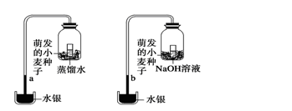
A.a>b B.a=b C.a≥b D.a<b
34、水是生命之源，下面是有关水与生命活动的叙述，不正确的是
A．丙酮酸彻底氧化分解生成CO₂的过程需有水的参与
B．水是有氧呼吸和无氧呼吸共同的代谢终产物
C．标记有氧呼吸消耗的氧气中的氧可在水中检测到
D．能够产水的细胞器有核糖体，线粒体，叶绿体，高尔基体等
二、非选择题（共49分）
1、甲图表示细胞核结构模式图，亲核蛋白需通过核孔进入细胞核发挥功能。乙图为非洲爪蟾卵母细胞亲核蛋白注射实验，结合两图回答问题

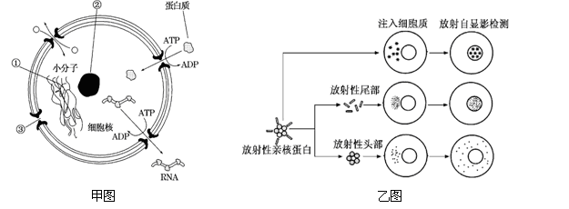
核膜由 层磷脂分子组成，主要成分还有 ，同其它生物膜相同的功能特性是 性，代谢旺盛的细胞，核膜上的 数目多，它们的作用
是 。从乙图可知亲核蛋白进入细胞核由其 _________部决定并需要 。
2、下图是光合作用和细胞呼吸过程示意图。据图回答下列问题：

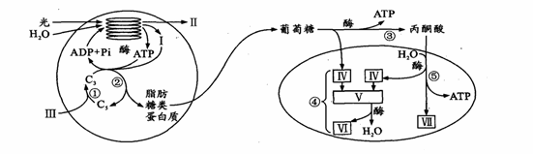

（1）过程①被称为 ，④是在真核细胞的 （具体场所）进行。
（2）干旱初期，水稻光合作用速率明显下降，其主要原因是反应过程_ ___（代号表示）受阻。小麦灌浆期若遇阴雨天则会减产，其原因是暗反应过程______（代号表示）受阻。
（3）在其他环境条件适宜而光照强度恰为光补偿点时，单位时间内各物质中产生量与消耗量相等的除了糖以外，还有 （代号表示）。
（4）图中体现出生物膜系统的两个重要功能是：
① 。
② 。
3．为探究NaCl和CuSO₄对唾液淀粉酶活性的影响，研究人员进行了有关实验，实验步骤和结果如下表所示。分析回答：
试管编号  实验步骤 | A | B | C | D
1%NaCl溶液（mL） | 1
1% CuSO₄溶液（mL） |  | 1
1% Na₂SO₄溶液（mL） |  |  | 1
蒸馏水（mL） |  |  |  | 1
pH6．8缓冲液（mL） | 1 | 1 | 1 | 1
唾液淀粉酶溶液（mL） | 1 | 1 | 1 | 1
1%淀粉溶液（mL） | 1 | 1 | 1 | 1
各试管放入37℃恒温水浴保温一段时间后
取出试管，加入1%碘溶液0．1mL
观察结果 | 无色 | 深蓝色 | 浅蓝色

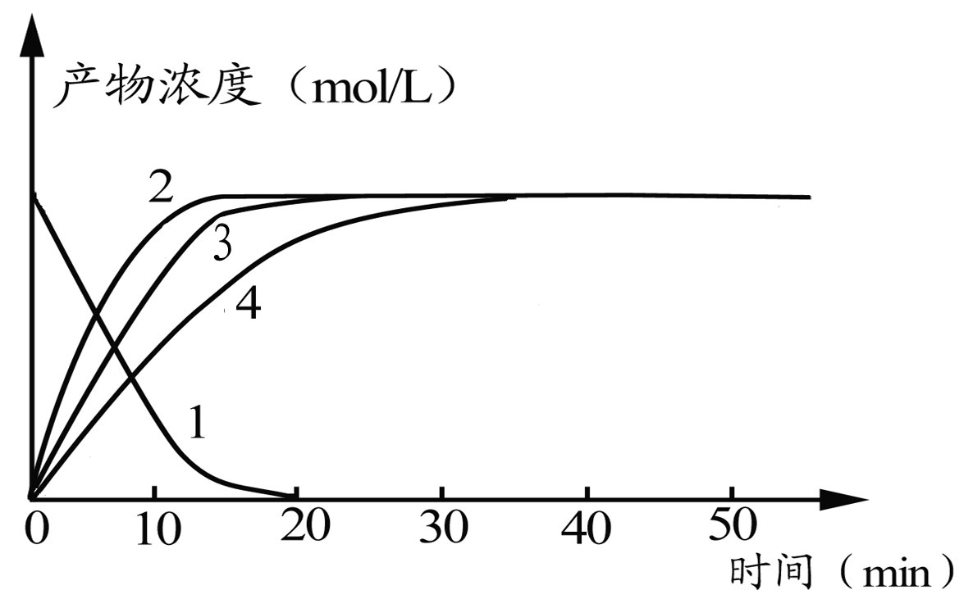
⑴实验中加入缓冲液的作用是 ，其目的是控制 变量。
⑵分析实验结果可知：对酶活性有促进作用的离子是 ，对酶活性有抑制作用的离子是 。
⑶若完全反应后，C试管对应的酶活性变化为右图中的曲线3， 则试管A和B对应的曲线分别是 、 。
4、某研究小组研究了环境因素对光合作用和呼吸作用影响的实验。结合所给材料，
分析回答相关问题。

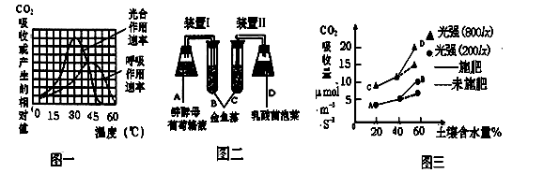
（1）图一表示在光照充足、CO₂浓度适宜的条件下，温度对番茄的光合作用速率和呼吸作用速率影响的曲线。由图一可知，光合作用、呼吸作用都受到温度的影响，其中与 有关的酶对高温更为敏感。
（2）金鱼藻在适宜条件下进行光合作用而繁殖很快。图二表示在相同培养液中，以图中的装置Ⅰ和Ⅱ（密封环境）分别培养金鱼藻，将两个装置都放在阳光下，一定时间后，观察装置Ⅰ和Ⅱ发生的变化。由图二可知，与C相比，B试管中金鱼藻繁殖速度快，其原因是______
___________________________________________________________。
(3) 卡尔文给小球藻悬浮液通入¹⁴CO₂，光照一定时间（从1秒到数分钟）后杀死小球藻，同时提取产物并分析。实验发现，仅仅30秒的时间，二氧化碳已经转化为许多种类的化合物。想要探究CO₂转化成的第一个产物是什么，可能的实验思路是 ________________

（4）图三表示将同一品种玉米苗置于25℃条件下培养，实验结果表明，在 条
件下施肥效果最为明显.

高三第二次月考生物答案
一、选择题：（每小题1.5分，共51分。每小题所给选项只有一项符合题意）
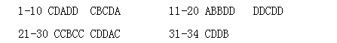
二、简答题：（共49分）
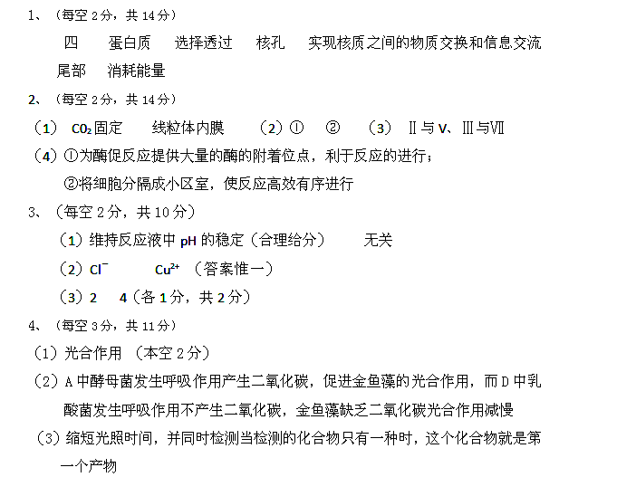（4） 土壤含水量40%—60%之间

